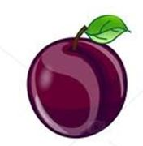 | 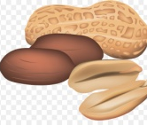 | 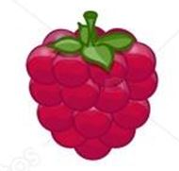 | 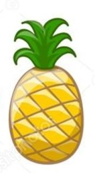 |  | 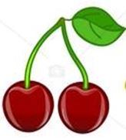 | 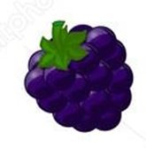 | 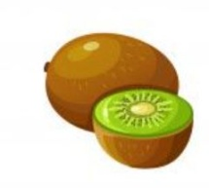 | 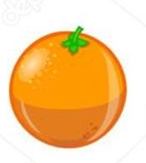 | 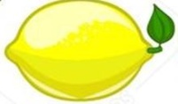
ameixa | amendoins | amora | ananás | banana | cerejas | framboesa | kiwi | laranja | limão
ameixa | amendoins | amora | ananás | banana | cerejas | framboesa | kiwi | laranja | limão
a.mei.xa | a.men.do.ins | a-mo.ra | a.na.nás | ba.na.na | ce.re.jas | fram.bo.e.sa | ki-wi | la.ran.ja | li.mão

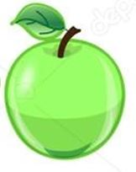 | 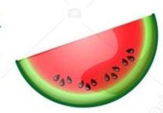 | 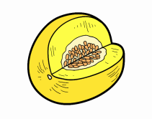 | 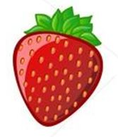 | 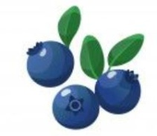 | 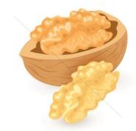 | 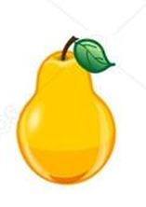 | 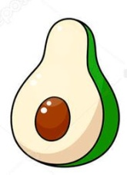 | 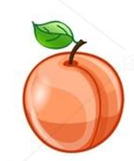 | 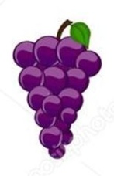
maçã | melância | melão | morango | mirtilos | nozes | pera | abacate | pêssego | uvas
maçã | melância | melão | morango | mirtilos | nozes | pera | abacate | pêssego | uvas
ma-çã | me.lân.cia | me.lão | mo.ran.go | mir.ti.los | no.zes | pe.ra | a.ba.ca.te | pê.sse.go | u.vas

